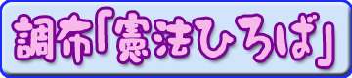
***********************************************************************************************************

第147号

７月２７日
２０１７年
発行:調布九条の会「憲法ひろば」
----------------------------------------------------------
〒182-0022 調布市国領町2-5-15 あくろす２階
市民活動支援センター内メールボックス６番
-----------------------------------------------------------
郵便振替00170-6-445473 加入者名大野哲夫
E-Mail：choufu9jou@yahoo.co.jp
WEBサイトhttp://www.geocities.jp/chofu9jou/index.html
第１２６回
憲法ひろば
岩本さんは長年の研究成果を、個人的な体験や豊富な資料・エピソードを紹介。現在の学校での「道徳」教育、「教育勅語」復活の動きへの考え方を提起された。
教育勅語はなぜつくられたか
士族の内戦に勝利した明治政権は、一般平民を服従させようと、将軍・大名よりも上位に「天子様」を置き、１８６８(明治１)年「奥羽人民告諭」を発し、72～85(明５～18)年に「六大巡幸」を行なった。徴兵制で集められた兵士の「竹橋騒動」を機に82(明15)年、天皇への忠誠を根幹とする「軍人勅諭」を発した。自由民権運動を抑え込んで大日本帝国憲法を公布し、90年の米騒動「佐渡相川人民蜂起」）を容赦なく派兵・鎮圧した。
教育勅語の成立
｢文明開化｣で欧米の思想・知識が広められ、民法にも欧米風の権利関係・家族関係がとりいれられることに危機を感じた儒教主義者や地方長官たちが天皇中心の徳育教育を求め始めた。大日本帝国憲法が89･２･11に公布されてから、90･11･29に施行されるまでの間に、総理大臣山県有朋と文部大臣芳川顕正が「軍人勅諭」の教育版の構想を進め、内閣法制局長官井上毅が原案を作り、90(明23)･10･30に発表した。宗教・哲学・政事論議を避け、君主が徳目を決め臣民に命じる形、一般の勅語と差別化するため大臣の副署を付けず、天皇個人の文書の形をとった。
教育勅語の内容
全文３１５字。内容は３段に分かれる。一般には「爾(なんじ)臣民父母ニ孝ニ」から始まる第２段が、家族道徳、対他道徳、対己道徳、対国家・社会道徳、忠孝一致を並べ「一旦緩急アレハ義勇公ニ奉シ」に至る縦の臣民道徳を述べていることが重視されるが、実は「朕惟フニ我カ皇祖皇宗国ヲ肇ムルコト」で始まる第１段が、天皇が臣民の精神を支配する「国体の精華」を述べる要である。
どのように普及させたか
91(明治24)･６･17に文部省は「小学校祝日･大祭日儀式規程」を定め、｢勅語奉答｣という唱歌も告示。謄本を各学校へ下賜し儀式で奉読させた。巻物仕立ての謄本と｢御真影｣(天皇皇后の肖像写真)の儀式での取扱いを厳重に指示した。校長の読み方･ふるまい(＝演技)は注目の的だった。
儀式は、明治期・大正期には「三大節」（元始祭１月３日、紀元節２月11日、天長節11月３日）、昭和には「四大節」（天長節が４月29日となり、明治節11月３日が加わる）となる。女学校では地久節（皇后誕生日）もあった。
「最モ尊重ニ」が
もたらした脅威
文部省通牒訓令第四号(91･11･17)に、御真影・勅語謄本は「校内一定ノ場所ヲ撰ヒ最モ尊重ニ奉置セシムヘシ」と保管場所や紛失に関して強調されると、台風や火災など非常事態に教職員が人命よりも優先して守らねばならぬモノとされた。老朽木造校舎よりも、コンクリート製の奉安殿設置が優先され、宿直が置かれ、戦時には御真影の疎開まで行われた。
殉職の悲劇と美談
御真影や謄本を護るために殉職した教職員は96(明治29)年から１９４６(昭和21)年８月６日までに30例がある。殉職者は、新聞報道などで美談とされ教育塔に合祀されたが補償は不十分だった。美談の中には、ねつ造された「嘘と隠された歴史」もある。写真と謄本が、人の命よりも重んじられ、教師の処分・左遷をも左右した。
勅語体制下の教育
と子どもたち
当時、子どもだった人の記憶に、暗誦・暗書・儀式中の苦痛・教師による監視懲罰、奉安殿前の敬礼強要などが多く残されている。儀式や教育勅語はいたずら・ダジャレ・いじめのネタになっていた。教育勅語体制下で少年犯罪が少なかったという事実はない。
敗戦と教育勅語
48年（昭23）６月19日、衆議院で「教育勅語等の排除に関する決議」、参議院で「教育勅語等の失効確認に関する決議」が行われ、謄本は回収・処分された。
質疑から
Ｑ―地方都市で育ったが家庭に天皇皇后の写真が飾ってあった。
Ａ―弁当を包む新聞紙には写真を切り抜いた穴があいてた。母は新聞から切り抜いた天皇の写真を婦人雑誌にはさんでいた。
むらき覚書
天皇皇后の写真は新聞や雑誌の付録などで家庭に入っていた。例①：10歳の豊田正子は雨の日、家族みんなで、火鉢にあたりながら友達から「かりた主婦の友の、天皇陛下や、宮様の、しゃしんを見ていました。」（『綴方教室』１９３７･７）。例②：１９３１･３･12新潟税務署長夫人が愛国袋を作り配布。「天皇の写真を掲載している印刷物を包み紙にしたり、路傍に捨てるのは畏れ多いと袋に保管して別に焼却しようというもの。」(『新聞にみる新潟女性史年表』)。例③：「弁当を包んだ新聞紙に天皇の写真が載っているのを級友が見つけた。「あっお前、天皇陛下のお写真で」と大声。まわりの数人にさんざんなじられて泣き出してしまった。」（『新聞アカハタ』１９８６･４･10）･･･上から横からの相互監視で萎縮と面従腹背の息苦しい世の中だったと思う。
（むらき数子・記）
調布「憲法ひろば」１２６回例会は７月22日、教育会館で開催。「『教育勅語』って知っていますか？」と題し、ひろば世話人の岩本努さん（写真左上）が講演。参加は44人。三宅征子世話人（写真下）の司会。記録は若葉町のむらき数子さんにお願いしました。 （編集部）
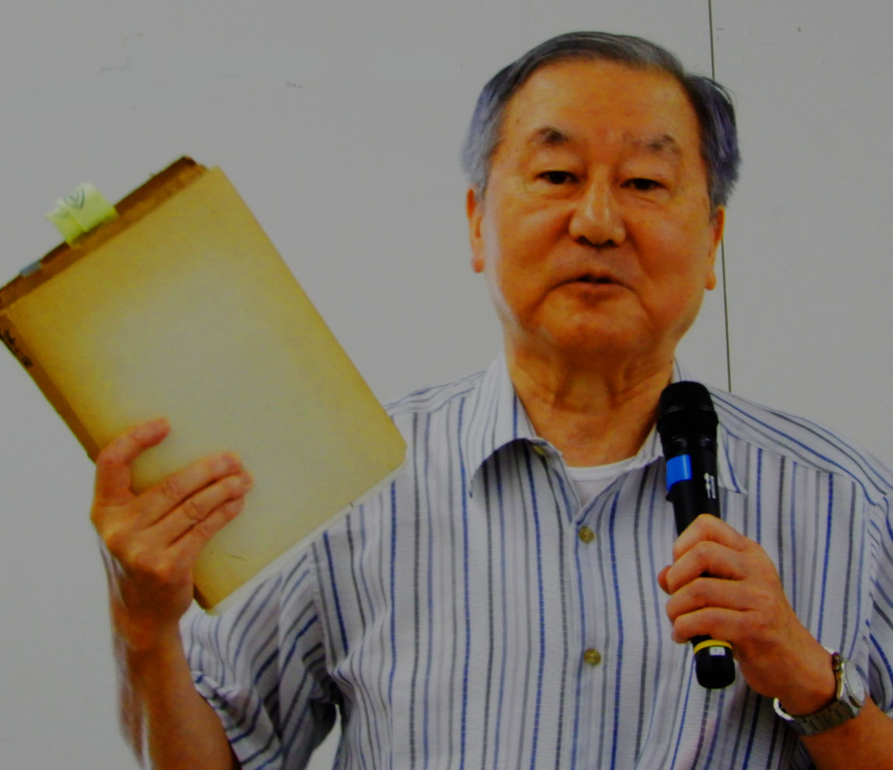
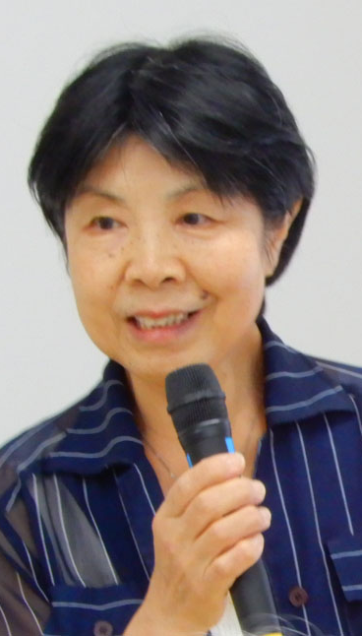
立正大･法政大･中央大･都留文科大の講師を歴任

